НАЦІОНАЛЬНИЙ УНІВЕРСИТЕТ БІОРЕСУРСІВ
І ПРИРОДОКОРИСТУВАННЯ УКРАЇНИ
ННІ Лісового і садово-паркового господарства
Київське обласне та по м. Києву управління
лісового та мисливського господарства
ДП «Тетерівське лісове господарство»


Науково-практичний семінар
“Відтворення сосняків Полісся: сучасний стан, проблеми та шляхи удосконалення”
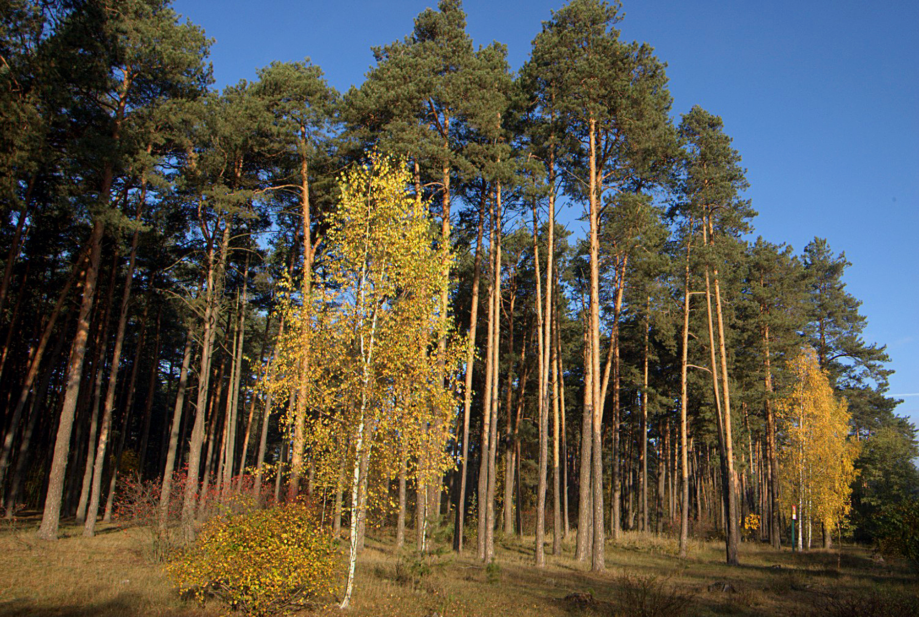
Київ – 2016
«Погоджено» «Затверджую»
Директор ДП «Тетерівське ЛГ» Директор ННІ ЛіСПГ НУБІП
.______________Д.С. Гоцуляк проф. ___________П.І. Лакида
«___» жовтня 2016 р. «____» жовтня 2016 р.

ПРОГРАМА

виїзного науково-практичного семінару науково-педагогічних працівників кафедри відтворення лісів та лісових меліорацій
і студентів ОС “Магістр” (спеціалізації “Поновлення та розведення лісу” і “Лісова меліорація”) на тему:
“Відтворення сосняків Полісся: сучасний стан, проблеми
та шляхи удосконалення”

Дата проведення – 1 листопада 2016 р.

Місце проведення – ДП «Тетерівське лісове господарство» (с. Пісківка Бородянського р-ну, Київської обл.)

Учасники семінару:
– від ДП «Тетерівське лісове господарство»: директор Д.С. Гоцуляк, головний лісничий І.М. Черевко, лісничі та ІТП підприємства;
– від ННІ лісового і садово-паркового господарства: завідувач кафедри відтворення лісів та лісових меліорацій В.М. Маурер, проф. кафедри В.Ю. Юхновський, доценти кафедри О.Ю. Кайдик, С.М. Дударець, І.В. Іванюк, ст. викладач кафедри В.Ю. Кайдик, студенти магістратури другого року навчання зі спеціалізацій “Поновлення та розведення лісу” і “Лісова меліорація”; студенти наукового гуртка кафедри відтворення лісів та лісових меліорацій.
Програма науково-практичного семінару

08⁰⁰ – Від’їзд від І-го навчального корпусу НУБіП України
Пленарне засідання (10⁰⁰–12⁰⁰)
10⁰⁰–10²⁰ – Вступне слово, директор підприємства Д.С. Гоцуляк: “ДП «Тетерівське лісове господарство»: історія, сучасний стан, проблеми та перспективи”.
10²⁰–10³⁰ – І.М. Черевко “Лісокультурна справа та досвід відтворення сосняків у підприємстві”.
10³⁰–10⁵⁰ – М.Ю. Попков “Сосна звичайна – головна лісотвірна порода Полісся України: ресурсний потенціал та можливості й перспективи його збільшення”.
10⁵⁰–11¹⁰ – В.М. Маурер “Теоретичні основи та практичні засади екоадаптаційного відтворення сосняків Полісся”.
11¹⁰–11³⁰ – обговорення матеріалів доповідей.

11³⁰–12⁰⁰ – Кава, чай.

Практична частина семінару (12³⁰ – 16⁰⁰)
12⁰⁰–15⁰⁰ – Знайомство з науковими об’єктами, обговорення доповідей, дискусії на досвідно-виробничих об’єктах.

15⁰⁰–15³⁰ – Обід.

15³⁰–16⁰⁰ – Підведення підсумків семінару.

16⁰⁰ – Від’їзд на Київ.

